【今日講台】
--珍惜尊貴的身份
蔡忠梅弟兄
經文：彼得前書二9~10
內容：
神賜給我們的身份有~~
- 被揀選的族類
- 有君尊的祭司
- 是聖潔的國度
- 是「特別」（屬神）的子民

目的是要我們~~
傳揚那召我們出黑暗入奇妙光明者的美德。
因我們過去原非子民、也未蒙憐恤。

疼入心肝【教會詩班】
主疼入心，滇滇滿滿，
豐豐富富施恩互我，
主疼甜蜜，佇我心內，
充滿氣力，沒有掛碍。
主的疼，我知影，我知影，
親像四季運轉無延遲，
主的恩，無可比，無可比，
親像雀鳥仔飼子疼惜無離。
我欲講出主的疼互人聽，
暝日播揚主的名祂的名，
祂的救恩比海卡深，比山卡高，
無人可代替祂，
犧牲佇十架頂的疼。
噢主啊！祢的疼入心肝真甘甜，
是我一生上大的福氣，
祢的疼入心肝有香味，
我欲唱歌感謝謳咾祢！（回第一行）
我欲講出主的疼互人聽，我欲講出主的疼互人聽….
9/28【全教會禱告會】--為因應不方便參加週間「教會禱告會」者，特安排9/28(日)下午2:10~3:30舉行【全教會禱告會】，為家人信主、教會房地、肢體、事工…等，敬請弟兄姊妹共同參加，經歷主恩。
10/5【福音主日】--2014年預定四次福音主日，傳福音信息。下次福音主日--10月5日上午9︰45~11︰00，弟兄姊妹可開始預備心、以禱告、邀請親朋好友，盡上本分，求主施恩。講員︰劉介磐弟兄。
【印度安達曼島嶼】的問候
親愛的主內臺灣弟兄姊妹們，
請接受奉我們主耶穌基督寶貴聖名所致上的熱忱問候。
我們很高興能夠在禱告中紀念你們，並且感謝你們一直用禱告托住我們，願上帝祝福你們，並且在傳揚福音的事上使用你們。
教會近況
此地教會的日常活動一切平順，像是主日崇拜、主日學、青年團契、姊妹團契、查經班、弟兄聚會，以及禱告會等都很順利。請為此處信徒禱告，因為他們大都是第一代的基督徒。我們目前有34位主內肢體，而參與聚會的有超過70位。
兒童聖經班
上帝給我負擔向兒童傳福音，目前已經開辦了八個兒童聖經班，共有三百多位青少年。每週我們到各地的聖經班，教導他們認識神的愛。我們很感謝各位對這項事工的支持以及實際擺上。
請為此地的喬熙姊妹禱告，她是兒童聖經班的模範學生，在歐格拉班(Ograbraj)開放家庭讓我們開辦聖經班。她在8/13結婚，家人因著她而成為基督徒，現在參加當地說特拉古語（註：印度22種官方語言之一）的教會聚會，她將要嫁給一個傳道人。
有朋自遠方來
幾位弟兄從印度大陸遠道前來安達曼島探訪，在此一連幾天舉辦福音聚會與活動，請為撒母耳弟兄、莫罕弟兄以及史瑞哈弟兄禱告。
艱困時光
前一陣子因著氣候變遷，大部份的信徒感染了病毒性出血熱，我的妻子Shiny已經病了三個禮拜，現在仍然身體虛弱，請各位為她代禱。
教會的一位固定會友潔思敏失蹤了，沒有人知道她的下落，她的父母親拼命打聽，為此阿瑪拉姊妹還去了一趟印度大陸。
我的兩個小孩都在高中，我倆必須花更多心力在他們身上，無論在體力上或是財力上都是一大負擔，我們需要各位的代禱。
從小在聖經班長大的普瑞安卡最近在分娩時流產了，請為她的處境禱告。
上帝垂聽禱告
我們為凱莉希瑪的先生拉亞禱告多時，上帝垂聽了我們的禱告，拉亞接受了主耶穌基督作為個人的救主，並表示願意順服主接受洗禮。
性命威脅
一位激進的印度教徒拉馬強藍先生對我發出性命的威脅，他指控我讓許多的印度教徒轉信基督教。前一陣子情勢緊張，但是上帝干預了這事，我們為此迫切禱告，不料他的妻子得病，兒子又發生意外事故。我們的禱告是希望他無論如何，能夠接受耶穌基督作為救主與生命的主，請為他代禱。
特別聚會
我們正在禱告與籌畫，明年元月將有幾位弟兄來訪，我們打算在年初時舉辦幾場特會。
代禱事項
˙聚會處與兒童聖經班的事工
˙我將前往坦米爾納德南部的信徒營會擔任講員
˙我的兩個兒子保羅和多馬將要面對期末考試
˙財物上的需要
˙為了事工需要的車輛維修費用
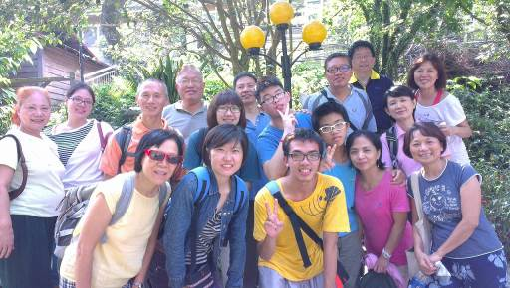
˙同工及其家庭的需要
感謝
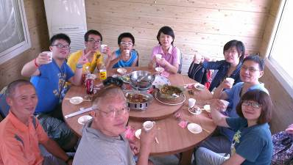
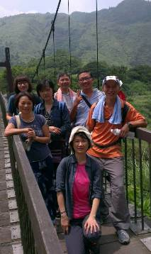
我們對於各位的關愛、代禱以及實際支持永遠感謝。我們仍然渴望為主作工，並且深信義人的禱告是大有功效的。
服事主的M. K. 桑尼
《註︰本教會每年支持【印度安達曼島嶼宣教事工】約15萬元，包含-Sunny弟兄家及同工 Lawrence弟兄家生活費，每月各美金100元；兒童聖經班每月美金180元》
本週各項聚會
今日 09:30 兒童主日學
10:30 中學生團契
11:00 慕道班 羅煜寰弟兄
14:30 造就聚會 林強弟兄
天國是他們的 馬太福音五10
週二 07:00 晨更聚會 陳東周弟兄
約伯記四
19:30 英文查經班
週三 19:30 交通禱告會 林強弟兄
週四 15:00 姊妹聚會 靳黛姊妹
週五 15:00 姊妹禱告會
19:30 愛的團契
19:30 週五小社青 讀書會
週六 18:00 社青團契 團契活動
18:00 大專團契
下週日(9/21)下午-成主分享 14:10
【九月同工會】今天（9/14）下午1：45舉行「九月份同工會」，敬請教會各團契（事工）同工參加，歡迎關心教會的弟兄姊妹共同參與。
8/30【社青+詩班】涓絲瀑布一日遊
台北市基督徒聚會處 第2343期 2014.09.14
教會網站：http://www.taipeiassembly.org
主日上午 主日下午 下週主日上午 下週主日下午
聚會時間：9時45分 2時30分 9時45分 2時30分
司 會：呂允仁弟兄 林 強弟兄
領 詩： 彭書睿弟兄 林 強弟兄 陳宗賢弟兄 任 駿弟兄
司 琴： 俞齊君姊妹 溫晨昕姊妹 徐漢慧姊妹 俞齊君姊妹
講 員： 蔡忠梅弟兄 林 強弟兄 羅煜寰弟兄 任 駿弟兄
本週題目：珍惜尊貴的身分 下週主題： 你們既是神的選民
本週經文：彼得前書二9~10 下週經文： 歌羅西書三12~17
上午招待：吳瑞碧姊妹 許家蓁姊妹 下週招待： 張福台弟兄 施兆利姊妹

臺北市中正區100南海路39號。電話（02）23710952傳真（02）23113751

因他使我們和睦，將兩下合而為一，拆毀了中間隔斷的牆…
…藉這十字架使兩下歸為一體，與神和好了，
並且來傳和平的福音給你們遠處的人，也給那近處的人。
以弗所書二15~17

